Министерство образования Республики Беларусь

Учреждение образования

«Брестский государственный технический университет»

Кафедра ИИТ

**Лабораторная работа №8**

По дисциплине «Методы оптимизации»

Тема: “Матричные игры.”

Вариант 6

Выполнил:

студент 4 курса

группы ПО-7

Комиссаров А.Е.

Проверил:

Гладкий И.И.

Брест, 2023

**Цель:** изучить аналитический и геометрический метод решения, провести моделирование результатов

**Ход работы:**

Матричную игру 2х2 решить в смешанных стратегиях:

* аналитически (для игрока А); геометрически (для игрока В)
* провести моделирование результатов игры с помощью таблицы равномерно распределенных случайных чисел, разыграв 30 партий; определить относительные частоты использования чистых стратегий каждым игроком и средний выигрыш, сравнив результаты с полученными теоретически в п.1.

Вариант 6:

## **Задание 1**

Найдем аналитически оптимальную стратегию игрока А и соответствующую цену игры

*X*∗(*p*1*,p*2), *v*.

Так как *X*∗ - оптимальная, то она должна гарантировать средний выигрыш игроку A, равный цене игры при любом поведении игрока B:

- для стратегии В1: 5*p*1 + 8*p*2 = *v*;

- для стратегии В2: 13*p*1 + 4*p*2 = *v*.

С учетом того, что сумма компонентов смешанной стратегии равна 1, получаем систему уравнений:

Решая эти системы методом Гаусса (решение см. ниже), находим:

y = 7

p1 = 3/4 (вероятность применения 1-ой стратегии).

p2 = 1/4 (вероятность применения 2-ой стратегии).

Итак: (p1, p2) = (3/4, 1/4), y = 7

Найдем геометрически оптимальную смешанную стратегию игрока В: Y ∗(q1, q2).

Стратегию A1 изобразим точками с ординатами 5 и 13 на прямых B1 и B2 соответственно. Стратегию A2 - точками с ординатами 8 и 4.

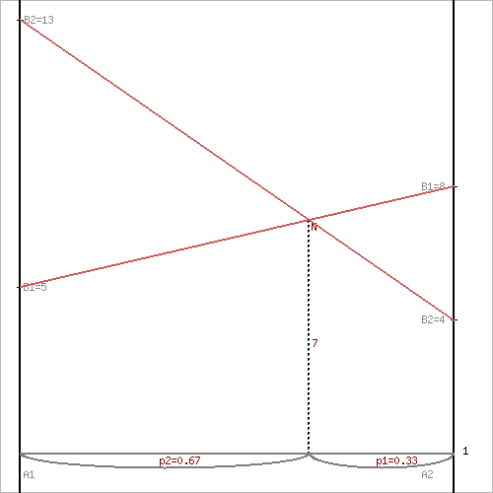

Рисунок 1 – Платежная матрица для варианта 1

Каждой точке на отрезке [0; 1] соответствует смешанная стратегия игрока В. Среди них оптимальной будет та, которая определяется самой низкой точкой ломанной А1МА2, т.е. точкой М (пересечение). Для нахождения компонентов оптимальной стратегии игрока В надо найти координаты точки М, причем если M(x, y), то q1 = 1 − x, q2 = x, v = y. Для этого найдем уравнения прямых А1А1 и А2А2, воспользовавшись уравнением прямой, проходящей через две точки:

Так как A1(x1, y1) = A1(0; 13) и A1(x2, y2) = A1(1; 4), то

Т. е. уравнение прямой А1А1 имеет вид:

Так как A2(x1, y1) = A2(0; 5) и A2(x2, y2) = A2(1; 8), то

Т. е. уравнение прямой А2А2 имеет вид: . Найдем координаты точки М, решив систему уравнений прямых А1А1 и А2А2:

Решим систему получаем координаты M(x, y) = M(2/3, 7)

**Ответ:** (3/4, 1/4), = 7,

## **Задание 2**

Проведем моделирование результатов решения с помощью таблицы равномерно распределенных случайных чисел. Для 30 партий хватит 60 чисел, на основе которых будут выбираться стратегии игроками. Использовать для моделирования можно любые 60, выбранные произвольно с любого места таблицы. Мы возьмем числа из первого блока (для игрока А используется 1, 3 и 5 столбики).

Будем выбирать стратегии игроков, используя геометрическое определение вероятности. Так как все случайные числа из отрезка [0; 1], то чтобы стратегия А1 появлялась, будем ее выбирать, если случайное число меньше p1=3/4=0,75; в остальных случаях выбирается стратегия А2. Аналогично для игрока В. Стратегию В1 будем выбирать, если соответствующее случайное число меньше q1=1/3=0,(3), в противном случае выбираем стратегию В1.

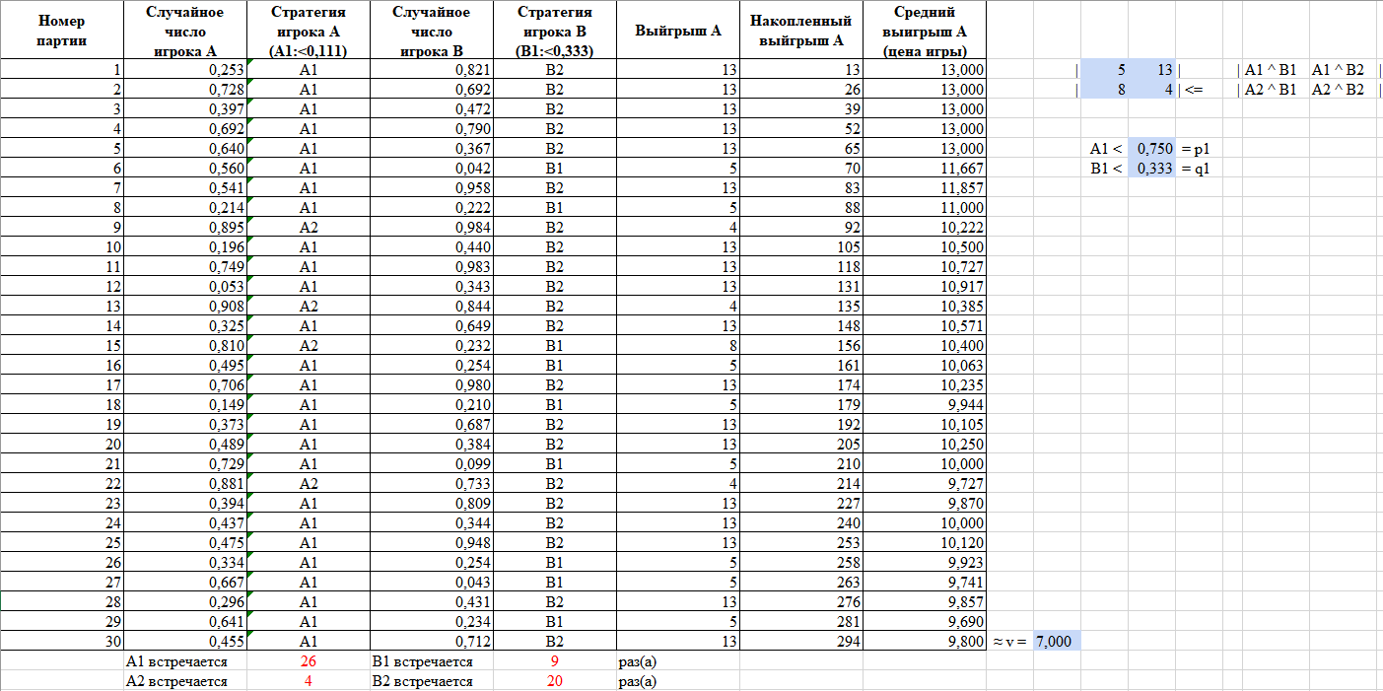

Таким образом, в результате моделирования в 30 партиях цена игры (средний выигрыш) равен 7,000. Этот результат согласуется с теоретической ценой игры v = 7.

Частоты использования игроками своих чистых стратегий соответственно равны: , или (0,8(6); 0,1(3)), Y(0,3; 0,(6)). Сравнивая с теоретическими оптимальными стратегиями *X*∗(0*,*75;0*,*25) и *Y*∗(0*,*3;0*,*(6)) можно сделать вывод, что результаты моделирования достаточно близко им соответствуют даже для небольшого количества партий.

**Вывод**: я изучил аналитический и геометрический метод решения, провёл моделирование результатов.